SAKARYA ÜNİVERSİTESİ

BİLGİSAYAR VE BİLİŞİM BİLİMLERİ FAKÜLTESİ

BİLGİSAYAR MÜHENDİSLİĞİ BÖLÜMÜ

WEB TEKNOLOJİLERİ DERSİ

2018-2019 BAHAR DÖNEMİ

ÖĞRENCİ ADI: Başak Bakar

ÖĞRENCİ NUMARASI: B171210075

DERSİN ALINDIĞI GRUP: A

DERSİN ÖĞRETİM ÜYESİ: Can Yüzkollar

ÖDEVİN KONUSU: Kişinin kendisi ve şehri hakkında

bir web sitesi hazırlaması.

# Site Görünümü

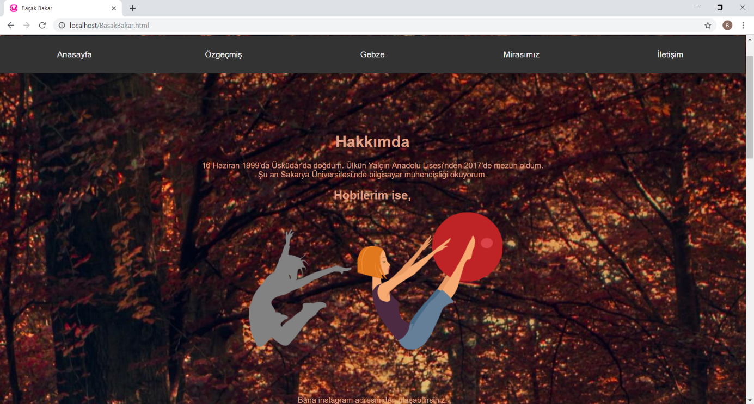

Anasayfada div’leri sıkça kullandım. Hakkımda kısmına küçük bir bilgi verip hobilerimi ikon şeklinde koydum. İkonlara tıklandığında ise hobilerim hakkında bilgi içeren sayfalara yönlendirdim. En altta ise sosyal medya ikonu koydum. Ona tıklandığında o ikon da bizi benim sosyal medya hesabıma yönlendiriyor.

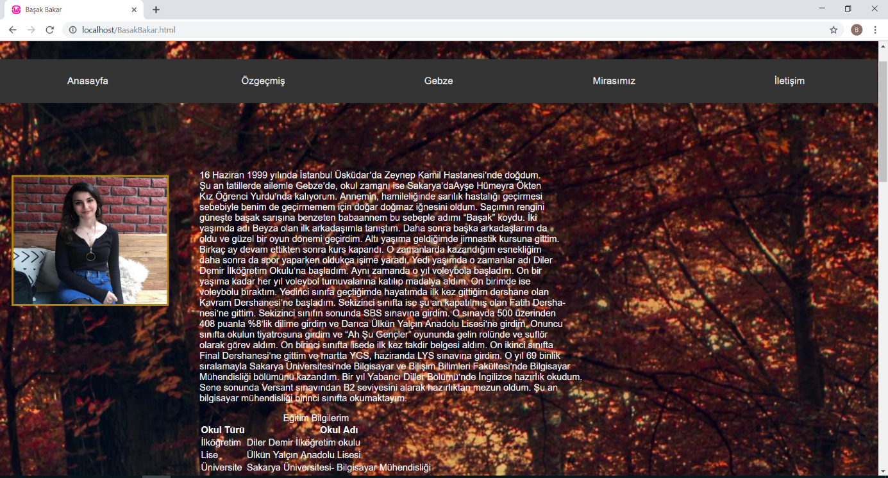

Bu sayfaya bir fotoğrafımı, özgeçmişimi ve bir tablo içinde eğitim bilgilerimi koydum.

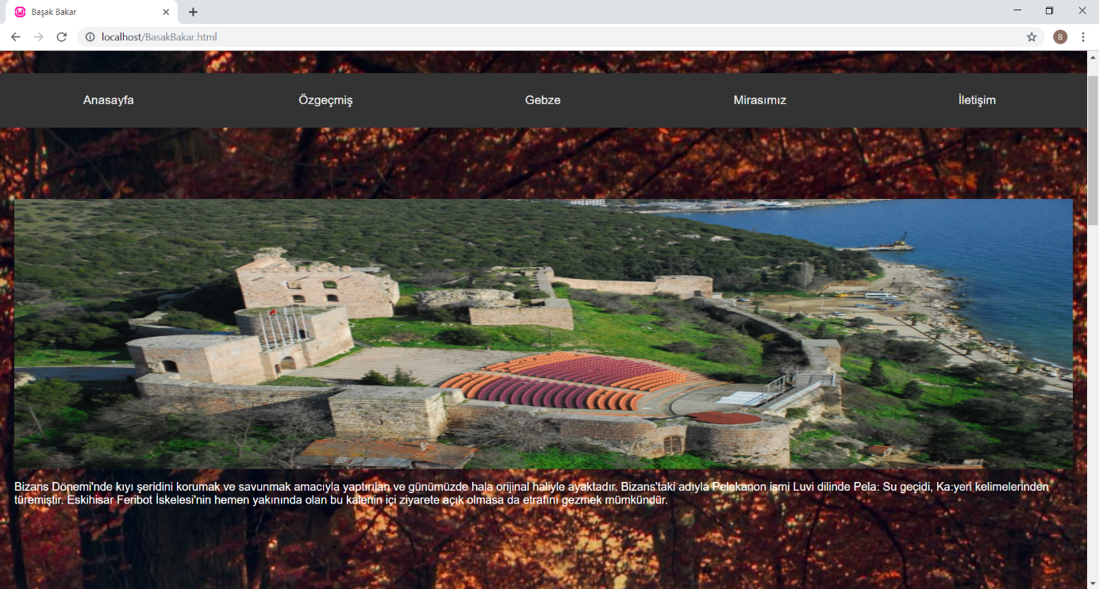

Gebze sayfasında 4+lü bir slayt gösterisi var. Onun altında ise başta Gebze hakkında ufak bir bilgi var fotoğraflara tıklandığında ise o fotoğraftaki yer hakkında ufak bilgi veriyor.

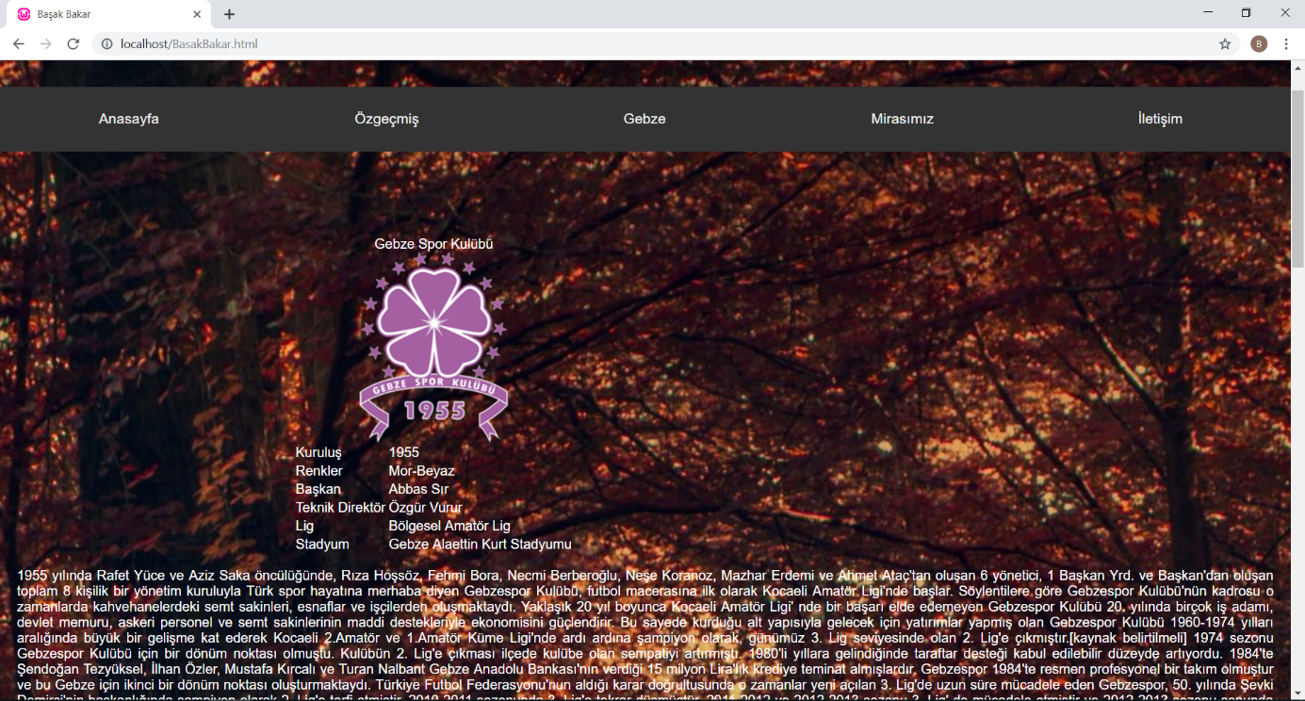

Mirasımız sayfasında başta tablo kullanarak yaptığım Gebzespor hakkında ufak bilgiler çıkıyor. Onun altında da Gebzespor’un kuruluşundan bu yana yaptığı faaliyetler yer alıyor.

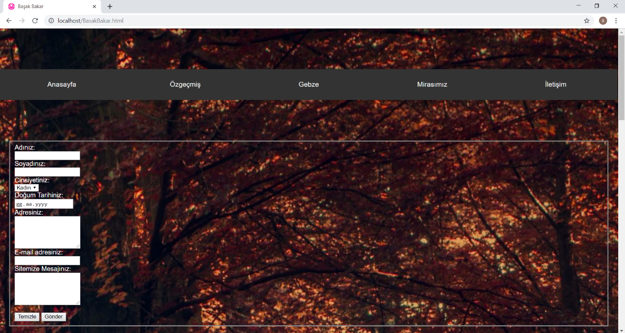

Son sayfa iletişim sayfası. Burada kişiden adı, soyadı, cinsiyeti, yaşı, adresi, mail adresi, ve siteye önerileri isteniyor. Sonra da bu bilgileri php dosyası aracılığıyla gönder butonuyla başka bir sayfada çıkarıyor.